Консультация для родителей
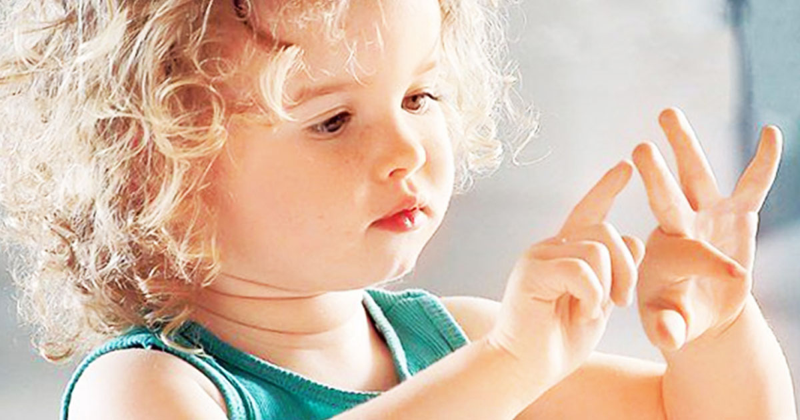
  - «Весёлая гимнастика для пальчиков»
  - Знакомство с пальчиками
Пальчики здороваются
Каждым пальцем одной руки коснитесь по очереди пальчиков другой руки, приговаривая: «Здравствуй, пальчик»
Пальчики загорают.
Положи раздвинутые пальчики обеих рук на стол.
Поочерёдно при назывании каждого из пальчиков приподнимай его.
Клювики.
Соедини все пальчики в щепотку. Постукивай ими по столу, имитируя движения птички, клюющей зёрнышки.
Замочек.
Соедини пальчики обеих рук в замочек.
Моем ручки.
Изображай движения, имитирующие мытьё рук.
Фонарики.
Поднять ладони вверх, пальцы развести в стороны. Показывать круговые движения кистями рук.
Паучки.
« Шагай » всеми пальчиками по столу, имитируя движения паучков.
Моя семья
Поочерёдно сгибать пальцы на обеих руках, начиная с большого, на последнюю строчку – показать ладони.
Этот пальчик – дедушка,
Этот пальчик – бабушка,
Этот пальчик – папочка,
Этот пальчик – мамочка,
Этот пальчик – я,
Вот и вся моя семья!
Знакомство с пальчиками
- Пять пальцев на руке твоей 2. Палец второй -
Назвать по имени сумей. Указчик старательный,
Первый палец – боковой – Не зря называют его
Называется Большой. Указательный.
- Третий твой палец – 4. Палец четвёртый
Как раз посредине, Зовут Безымянный.
Поэтому Средний Неповоротливый он
Дано ему имя. И упрямый.
5. Совсем как в семье,
Братец младший – любимец.
По счёту он пятый,
Зовётся Мизинец.
В гости к пальчику большому
В гости к пальчику большому - выставить вверх большие пальцы
Приходили прямо к дому: - соединить под углом кончики пальцев
Указательный и средний, - называемые пальцы соединяются с большими
Безымянный, и последний.
Сам мизинчик – малышок, - вверх мизинцы, пальцы сжаты в кулак.
Постучался о порог.
Вместе пальчики друзья, - кулачки стучат друг о дружку.
Друг без друга им нельзя. - ритмичное сжатие пальцев на обеих руках.
Пальчики проснулись
Утром пальчики проснулись, - «фонарики» пальчиками
Потянулись и встряхнулись. - потрясти кистями рук
Крепко –крепко обнялись, - сцепить в «замок» две руки
За работу принялись: - покрутить «замок»
Налепили куличей, - имитируем лепку пирожков
Стали звать к себе гостей. - «манят» пальчиками
Заиграли на рояле - имитируем игру на рояле пальчиками
И весь день протанцевали. - «фонарики»

Обо всём на свете расскажем, пальчиками покажем
Как живешь?
Как живешь? Вот так! - показать большой палец
Как идешь? Вот так! - шагать двумя пальцами по ладони
А бежишь? Вот так! - имитировать движения рук при беге
Ночью спишь? Вот так! - сложить ладошки под щеку
Как берешь? Вот так! - сжать ладонь в кулачок
А даешь? Вот так! - раскрыть ладонь
Как молчишь? Вот так! - прикрыть рот ладонями
А грозишь? Вот так! - погрозить соседу пальчиком
Шарик
Надувают шарик быстро, - собрать пальцы обеих рук в щепотку, постепенно
раздвигать их, не отрывая друг от друга
Он становится большой - медленно развести руки в стороны
Вдруг шар лопнул, - хлопок в ладоши
Воздух вышел, - подуть на сложенные ладони
Шар стал тонкий и худой - сложить пальцы в щепотку
Раз, два, три, четыре, пять
Раз, два, три, четыре, пять - сжимать и разжимать пальцы
Вышли пальчики гулять - выполнять «фонарики»
Раз, два, три, четыре, пять - сжимать и разжимать пальцы
В домик спрятались опять - сжать руки в кулачки
Тики – так
Тики-так, тики-так - пальцы собраны в кулак, указательные качаются в
Так ходики стучат стороны
Туки-так, туки-так - сложить ладошки вместе, двигать по кругу в
Так колеса стучат направлении от себя к себе
Туки-тк, туки-ток - стучать кулачками друг о друга
Так стучит молоток
Замок
На двери висит замок - быстро соединить пальцы в замок
Кто его открыть бы смог?
Потянули… - потянуть кисти рук в стороны
Покрутили… - пальцы сцеплены в замок, волнообразные движения
Постучали… - пальцы сцеплены в замок, стучать ладонями
И открыли! - пальцы расцепились
Дом и ворота
На поляне дом стоит, - соединить пальцы обеих рук под углом друг к другу
Ну а к дому путь закрыт. - большие пальцы обеих рук поднять вверх,
внутреннюю сторону ладоней повернуть к себе;
остальные пальцы в горизонтальном положении
вместе; кончики средних пальцев соприкасаются
Мы ворота открываем, - ладони развести в стороны
В этот домик приглашаем. - соединить пальцы обеих рук под углом друг к другу
Строим дом
Молотком стучу, стучу, - постукивать кулачком правой руки по ладони левой
руки
Сто гвоздей заколочу. - то же движение, но только сменить руки
Буду строить дом, дом, - соединить пальцы обеих рук под углом друг к другу
Будем жить в нём, в нём.
Пианино
Имитируйте игру на пианино, по очереди постукивая каждым пальчиком, затем всей ладонью с растопыренными пальчиками по поверхности стола:
Мы купили пианино,
Тра-ля-ля, тра-ля-ля.
Вместе с бабушкой играем,
А танцует вся семья.
Тра-ля-ля, тра-ля-ля.
Мы платочки постираем
Мы платочки постираем, - тереть кулачок о кулачок
Крепко, крепко их потрем
А потом повыжимаем, - имитировать движение «выжимаем бельё»
Мы платочки отожмем.
А теперь мы все платочки - встряхивают кистями рук перед собой
Так встряхнем, так встряхнем,
А теперь платки погладим, - гладить ладошку о ладошку
Мы погладим утюгом.
А теперь платочки сложим - то одна сверху, то другая
И, конечно, в шкаф положим. - вытянуть руки вперёд ладошками наверх
Цветки
Медленно разгибать пальцы из кулачков, покачивать кистями рук вправо – влево; медленно сжимать пальцы в кулачки, покачивать кулачки вперёд – назад
Наши алые цветки распускают лепестки.
Ветерок чуть дышит, лепестки колышет
Наши алые цветки закрывают лепестки,
Головой качают, тихо засыпаю.
Рыбки
Имитировать руками движения рыбок в соответствии с текстом.
Рыбки весело резвятся
В чистой тёпленькой воде.
То сожмутся, разожмутся,
То зароются в песке.
Улитка
Пальцы в кулаке, указательный и мизинец вытянуты вперед — шевелят усиками.
У улитки – крошки, подрастают рожки.
Научу ее ходить, если будут ножки.
Дятел
Тук – тук - тук, тук - тук - тук, - постучать кулачком правой руки по
раскрытой ладони левой
Раздаётся чей – то стук. - постучать кулачком левой руки по
раскрытой ладони правой
Это дятел на сосне - пальцами правой руки изобразить клюв
Долбит клювом по коре. - « клювом » постучать по ладони другой руки.
Птички прилетели
Птички прилетели - соединить пальцы обеих рук клювики
Крыльями махали. - махи ладонями с широко расставленными крыльями
На деревья сели - руки вверх, пальцы расставлены
Вместе отдыхали! - соединить клювики

Коготки
Точит кошка коготки - «царапают» ноготками колени.
Очень острые они
А кошачьи лапочки - плавно выставляют вперед то одну руку, то
Мягкие, как тапочки. другую
Спрячет коготки в подушку - широко расставляют пальцы и сжимают их в
кулачок
И почешет лапкой ушко - гладят кулачком ухо.
Молочко попьет из миски - делают из рук «миску» и подносят ее ко рту.
Наша ласковая киска - гладят руки.
На крыше
Серый кот залез на крышу - «пробежать» пальцами от коленок до макушки
Ну а там сидели мыши. - положить ладошки на макушку
Как увидели кота
Разбежались кто куда - быстро «пробежать» пальцами вниз
Мы делили апельсин
Мы делили апельсин - пальцы обеих рук растопырены, соприкасаются
одноименные пальцы
Много нас, а он один - сначала показать все пальцы, потом- один
указательный
Эта долька – для котят, - загибать поочередно на обеих руках: указательные
Эта долька – для утят, средние
Эта долька - для ежа, безымянные
Эта долька – для чижа, мизинцы
Ну, а волку – кожура. - встряхнуть кистями рук
Он сердит на нас, беда - погрозить пальчиком
Разбегайтесь, кто куда! - спрятать руки за спину
Баран и баранки
Рано утром спозаранок
Накупил баран баранок. - смыкаем колечки, начиная с маленького пальца
А потом на рублики
Прикупил он бублики. - смыкаем пальцами колечки в обратном порядке
Раз, два, три, четыре, пять - загибаем поочередно пальчики
Начал бублики считать.
Раз, два, три, четыре, пять - в обратном порядке поочередно разгибаем
Начал бублики жевать. пальцы
И все скушал… - показываем ладони
Зайка
Скачет зайка косой - выставить указательный и средний палец правой
руки вверх ушки
Под высокой сосной - ладонь правой руки поднять вверх, растопырить
пальцы
Под другою сосной - ладонь левой руки поднять вверх, растопырить
пальцы
Скачет зайка другой - выставить указательный и средний палец левой
руки вверх
Бычок
Ой, бычок, бычок, бычок! - выпрямить указательный и мизинец -
Бычок – пестренький бочок! рога бычка; остальные пальцы прижать
большим к ладони
Встретил рыжего он братца - показывать «рога» второй рукой.
И давай скорей бодаться - «бодать» руками друг друга.
Му-у-у!.. - показать рога и проговорить звукоподражание
Два ежа
Шли по лесу два ежа, - поочередно шлепать ладонями по коленям
Шли спокойно, не спеша.
На спине иголки - резкими движениями растопыривать пальцы и Длинные и колкие. прятать их в кулак
Чуть шуршали листьями - круговые движения ладошкой о ладошку
И травкой зубы чистили - указательным пальцем имитировать чистку зубов
Насекомые
Дружно пальчики считаем - сжимаем и разжимаем пальцы
Насекомых называем:
Бабочка, кузнечик, муха, - поочередно сгибаем пальцы в кулак
Это жук с зеленым брюхом.
Это кто же тут звенит? - вращаем мизинцем
Ой, сюда комар летит!
Прячьтесь! - прячем руки за спину
Божья коровка
По цветку ползет букашка, - выставить из левого кулака указательный палец
и мизинец - «усы» божьей коровки
На ней красная рубашка. - накрыть спинку божьей коровки правой ладонью
Маленькая крошка, - правой рукой погладить божью коровку
На спине горошки. - указательным пальцем правой руки «ставить»
точки на «спинке» божьей коровки
Червячки
Раз, два, три, четыре, пять, - ладони лежат на коленях или на столе
Червячки пошли гулять. - сгибаем пальцы и подтягиваем к себе ладонь
(гусеница ползёт)
Раз, два, три, четыре, пять,
Червячки пошли гулять. - идем по столу указательным и средним
пальцами
Вдруг ворона подбегает, - складываем пальцы щепоткой, качаем ими Головой она кивает, вверх и вниз
Каркает: «Вот и обед!» - раскрываем ладонь, отводя большой палец
вниз, а остальные - вверх
Глядь — а червячков уж нет! - сжимаем кулачки, прижимая их к груди
Пчела
Прилетела к нам вчера - машем воображаемыми крылышками
Полосатая пчела,
А за нею — шмель - шмелек - загибаем поочередно пальчики на каждое
И веселый мотылек, название насекомых
Два жука и стрекоза,
Как фонарики глаза. - делаем кружки из пальчиков и подносим к глазам
Пожужжали, полетали, - машем воображаемыми крылышками
От усталости упали. - медленно опускаем руки на колени
Жук

На лужайке по ромашкам - руки положить на стол или на колени
Жук летал в цветной рубашке. ладонями вниз. Медленно сгибать и
Жу – жу – жу, жу – жу – жу, разгибать пальцы
Я с ромашками дружу.
Тихо на ветру качаюсь, - поднять руки вверх, развести пальцы
веером, покачивать из стороны в сторону
Низко, низко наклоняюсь. - медленно наклониться вперёд.
Капуста
Что за скрип? - сжимаем и разжимает кулаки
Что за хруст? - переплетаем пальцы рук
Это что еще за куст? - ладони с растопыренными пальцами перед собой
Как же быть без хруста
Если я капуста? - пальцы полусогнуты, изображают кочан
Мы капусту рубим, рубим… - выполняем движения вверх-вниз ребром ладони
Мы морковку трем, трем - трем кулаками друг о друга
Мы капусту солим, солим… - щепотками пальцев выполняем движение
«крошим»
Мы капусту жмем, жмем. - сжимаем и разжимаем кулаки
Лепешки
Тешки-тетешки - пекут пирожки (то одна рука сверху, то другая)
Пекла бабка лепешки
Медом поливала - потирают ладони друг о друга круговыми
движениями
Маком посыпала - показывают пальцами, как сыплют мак
Деточкам давала - протягивают руки вперед, развернув ладони вверх
Ватрушки
Тюшки - тютюшки! - выполняем руками движение «Фонарики»
Будем печь ватрушки!
Тесто замесили мы, - сжимаем – разжимаем пальцы
Сахар положили мы, - "посыпаем сахар" двумя руками
Ягоды, творожок - - "лепим пирожки"
Лепим мы пирожок.
Тюшки - тютюшки! - выполняем руками движение «Фонарики»
Кушайте ватрушки! - вытягиваем руки вперёд, развернув ладони
вверх
За ягодами
Раз, два, три, четыре, пять, - пальчики обеих рук «здороваются», начиная
с больших
В лес идём мы погулять. - обе руки «идут» указательными и
средними пальцами по столу
За черникой, - поочерёдно загибают пальчики, начиная с
За малиной, большого.
За брусникой,
За калиной.
Землянику мы найдём
И братишке отнесём. - хлопают в ладоши
Гномы
Стали гномы гостей - указательным пальцем правой руки надавливать
Приглашать, по очереди на подушечки пальцев левой руки
Стали гномы гостей - указательным пальцем левой руки надавливать
Угощать. на подушечки пальцев правой руки
Каждому гостю - «намазывать» варенье на кончики каждого пальца
Досталось варенье.
Пальчики склеило - последовательно, начиная с большого, «склеить»
От угощенья. соответствующие пальцы на обеих руках
Плотно прижались - прижать ладони одна к другой.
Ладошка к ладошке,
Гости не могут взять - плечи приподнять, руки слегка развести -
Даже ложки! удивиться.

